Муниципальное бюджетное дошкольное образовательное учреждение
«Детский сад комбинированного вида № 19 «Рябинка»
_____________________________________________________________________
658204, г. Рубцовск, ул. Комсомольская, 65
тел.: (38557) 2-16-26
Е-mail: ryabinka.detskiysad19@mail.ru
Сообщение подготовила: Киракосян О.Х
Консультация для педагогов.

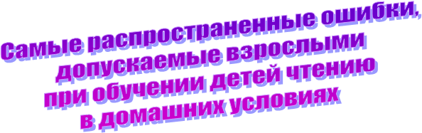

- В основе обучения чтению – не буква, а ЗВУК. Прежде чем показать ребенку новую букву, например, «М» следует научить его слышать звук [м] в слогах, словах.

На протяжении всего периода обучения дома следует называть и звуки, и соответствующие им буквы ОДИНАКОВО – т.е. так, как звучит ЗВУК.

Возьмем, к примеру, звук [м]. Мы произносим его отрывисто: М! И букву М необходимо называть также: М! Ни в коем случае не ЭМ! Говоря ЭМ, мы произносим два звука – [э] и [м]. Данное обстоятельство только дезориентирует детей.

И ещё, уважаемые взрослые: не смешивайте, пожалуйста, понятия ЗВУК и БУКВА, когда учите ребенка читать.

- Вторая грубая ошибка заключается в обучении побуквенному чтению, т.е. ребёнок сначала называет буквы слога: М! А! – и только после этого читает сам слог: МА. Этот навык неправильного чтения стойкий и исправляется с большим трудом.

Правильное чтение – это чтение слогами (конечно, на начальном этапе). И пусть в начале обучения ребёнок сколь угодно долго читает (тянет) первую букву слога, пока не сообразит, какая буква следующая: МММА. (Одновременно ребёнок переводит указку с буквы на букву). Лишь бы он не останавливался после первой буквы! Лишь бы он прочёл слитно буквы слога!

Справочный
материал

- Если ребёнок затрудняется разделить слово на слоги, можно положить ладонь под подбородок и произнести слово отчётливо. При произнесении гласных звуков нижняя челюсть будет двигаться вниз, а вместе с ней и ладонь. По количеству движений ребёнок сможет определить сколько в слове гласных звуков. СКОЛЬКО В СЛОВЕ ГЛАСНЫХ, СТОЛЬКО И СЛОГОВ.

- Чтобы определить, на какой гласный звук падает ударение, можно предложить ребёнку при произнесении слова по слогам топнуть на ударный слог ногой или стукнуть кулачком по столу, при этом гласный тянуть.

- - предложение
- обозначение слов в предложении

- Определить позицию звука в слове: в начале, в середине или в конце слова. Схема:

- Учим условные обозначения звуков: Р У К И
- схема слова
- слоги
- гласный

- согласный твёрдый - согласный твёрдый
звонкий глухой

- согласный мягкий - согласный мягкий
звонкий глухой

- Чтобы определить звонкий согласный или глухой, предложите ребёнку приложить ладонь к горлышку (если горлышко дрожит – звонкий, нет – глухой)

